মা দিবসের শুভেচ্ছা।
আমার দেখা দুজন শ্রেষ্ঠ মা।
...........ড. আখতারুজ্জামান

আজকে বিশ্ব মা দিবস। মা দিবসের এই ক্ষণে দাঁড়িয়ে বিশ্বের তাবদ আদর্শ মায়েদের প্রতি রইলো আমার অকৃত্রিম শ্রদ্ধা, ভালবাসা আর প্রাণঢালা শুভেচ্ছা।একজন আদর্শ মা একটা সংসারের অনেক পরিবর্তন করতে পারেন। ছোটবেলা থেকে একটা আপ্তবাক্য শুনে আসছি,“সংসার সুখের হয় রমণীর গুণে”। এই রমণীটি আর কেউ নন, তিনি হলেন একজন আদর্শ মা। শুধু মা বা রমণী হলেই তিনি সংসারের সুখ আনতে পারবেন না, তাঁর মধ্যে যদি সদগুণের সংমিশ্রণ না থাকে। যদিও উপরের আপ্তবাক্যটির এখন অনেক পরিবর্তন, পরিবর্ধন ও আধুনিকায়ন করা হয়েছে, যেমন: (১) সংসার সুখের হয় রমণীর গুণে। গুণবান পতি যদি থাকে তার সনে। (২) সংসার সুখের হয় দু’জনের গুণে। (৩) সংসার সুখের হয় রমণীর গুণে। আজকের মেয়েরা কী এ কথাটি মানে? ইত্যাদি।
এতকিছুর পরে আমি মনে করি একজন ভাল মা একটা সংসারকে অনেক সুন্দর করতে পারেন। অন্তত: আমার নিজের দেখা খুব কাছের দুজন মাকে দেখে আমার তেমনটিই মনে হয়েছে। এই দুজন মায়ের একজন হলেন আমার নিজের মা এবং অপরজন আমার সন্তানদের মা বা আমার স্ত্রী।
আমার মেধাবী নিরক্ষর মা আমার দেখা একজন শ্রেষ্ঠ মা। আচার -আচরণ, বুদ্ধিমত্তা, লোক লৌকিকতা, তিন বেলা রান্না বান্না করা, ঢেকিতে ধান ভানা, গরু-ছাগলের দেকভাল, ফসল মাড়াই ও ফসল ঘরে তোলা এবং ৮ জন সন্তানের সঠিক লালন লালন সবই যথাযথভাবে করে পরিণত বয়সে এই ধরনীতে আট দশককাল অতিবাহিত করে আমার মা আমাদের ছেড়ে চলে গেছেন পরপারে। ফলে আজকের এই দিনে আমার সেই মহীয়সী মাকে খুব মিস করছি।
খুব কাছ থেকে দেখা একালের একজন আদর্শ মা হলেন আমার সন্তানদের মা। আড়াই দশকের অধিক সময় ধরে খুব কাছ থেকে দেখে আমার তেমনটিই মনে হয়েছে। আমার স্ত্রী একজন কর্মজীবী, বয়স আমার কাছাকাছি, রাজশাহী বিশ্ববিদ্যালয় থেকে অনার্স এবং মাস্টার্স করে প্রজাতন্ত্রের একটা গুরুত্বপূর্ণ পদে কর্মরত আছেন। আমার স্ত্রীর ধ্যান জ্ঞান তিনটি: (১) স্বামী সন্তান নিয়ে সুন্দরভাবে সংসার করা; (২) ঠিকমত চাকুরি করা। আর সেজন্যই জাতীয় পুরস্কার পেয়েছেন মাননীয় প্রধানমন্ত্রী জননেত্রী শেখ হাসিনার কাছ থেকে; (৩) ধর্মান্ধহীন থেকে ধর্ম্মকর্ম পালন করা।
একজন আদর্শ মা হওয়ার অনেক কিছু আমার স্ত্রী শিখেছেন আমার মার কাছ থেকে।
মা দিবসে আমার মাকে হারানোর যেমন কষ্ট আছে তেমনি একটা ভাল সান্ত্বনাও আছে; তাহলো আমার মা শেষ নিশ্বাস ত্যাগ করেন আমার ও আমার স্ত্রীর হাতের উপরে এবং মৃত্যুর আগে মার শেষ সেবাটুকু নিরবিচ্ছিভাবে করেছিলাম আমি, আমার স্ত্রী, পুত্র ও কনে। ১৮.১০.২০০৫ তারিখে স্ট্রোকে আক্রান্ত হয়ে ১৪২ দিন সংগাহীন থেকে মা আমার চলে যান ০৯.০৩.২০০৬ তারিখে ; এর মধ্যে ২ দিন কুষ্টিয়া সদর হাসপাতালে এবং ২১ দিন বঙ্গবন্ধু শেখ মুজিব মেডিক্যাল কলেজ হাসপাতালে এবং বাকি ১১৯ দিন আমার বাসাতেই ছিলেন। মৃত্যুর আগ পর্যন্ত মাকে রাইস টিউবে খাওয়ানো, ফলিসে প্রশ্রাব করানো, বেডপ্যানে পায়খানা করানো সহ যাবতীয় কর্তব্য কর্ম সাবলীলভাবে পালন করেন আমার স্ত্রী, আর তাঁকে সহায়তা করেছি আমি আমার পুত্র ও কনে। একজন বৌমা শ্বাশুড়ীর কতটা সেবা যত্ন করতে পারেন সেটার অনন্য উদাহরণ আমার স্ত্রী। জটিল ও কঠিন একটা চাকুরি করার পরেও শ্বাশুড়ীর সেবা করতে আমার স্ত্রী তিল পরিমান কার্পণ্য করেননি। মৃত্যুর আগে "বেড সোরে" আক্রান্ত মার শরীর থেকে মাংস খুলে পড়ার সময়েও আমার স্ত্রী আমার মার প্রতি অপরিসীম ভক্তিতে সেবা করে গেছেন। মৃত মাকে গোসল করানোর কাজটিও আমার স্ত্রীই করেছেন। অত:পর মার প্রথম জানাজা সম্পন্ন করা হয় সে সময় আমার কর্মস্থল যশোর হর্টিকালচার সেন্টার জামে মসজিদে, এরপর নিজগ্রাম কুষ্টিয়া সদরের দুর্বাচারা তে বাবার কবরের পাশে মার দাফন সম্পন্ন করা হয়।
ফলে মা দিবসের এই ক্ষণে আমার মাকে যেমন মনে পড়ছে তেমনি আমার মাকে যে অকৃত্রিম সেবা আমার সন্তানদের মা দিয়েছে সেটাও বেশ মনে পড়ছে।
মা দিবসের এই দিনে আমার সকল ফেসবুক বন্ধুদের কাছে আমার মায়ের বিদেহী আত্মার মাগফেরাত কামনা করছি; সাথে সাথে আমার সন্তানদের মায়ের জন্যে দোয়া চাইছি সে যেন তার সেই মাতৃত্বসুলভ গুণাবলী বজায় রাখতে পারেন জীবনের শেষ দিন অব্দি।
......................................................................................................................................
দ্রষ্টব্য: প্রিয় বন্ধুরা আমি এই লেখাটি বিগত ০৮.০৫.২০১৬ তারিখ সন্ধাবেলা আপলোড করেছিলাম। অজ্ঞাত কারনে লেখাটি আমার ওয়াল থেকে ডিলিট হয়ে গেছে। কতিপয় বন্ধুদের ও আমার মেয়ের বিশেষ অনুরোধে লেখাটা আবার্‌াজকে(১১.০৫.২০১৬) আপলোড করলাম।আমার এই লেখা নিয়ে কিছু অসাধারণ ও চমকপ্রদ কমেন্ট পেয়েছিলাম বন্ধুবর মিজান, বান্ধবী দিলরুবা শিউলী , অগ্রজ সহকর্মী অশোক দা, শুভার্থী হরমুজ ভাই, খুলনা বিশ্ববিদ্যালয় স্টুডেন্ট রুমী, ছোটভাই কামরুজ্জামান, কনে শারারা অরণী প্রমুখদের কাছ থেকে। তাঁদের সবার প্রতি আমি কৃতজ্ঞ।

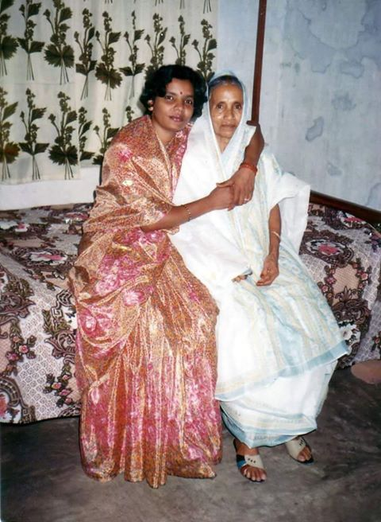

নিচের ছবিটা আমার মা ও আমার স্ত্রীর। ২১.০৪.১৯৯১ তারিখে, ঈদুল ফিতরের দিনে আমার মোল্লাহাট, বাগেরহাটের সরকারী বাসায় ধারণকৃত।

